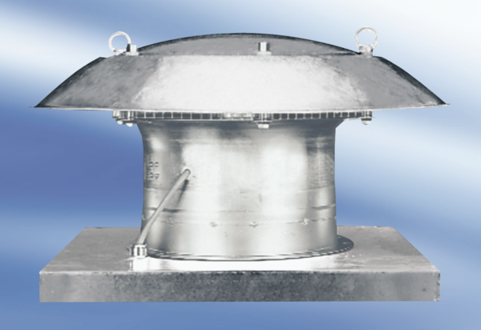Axialer Dachventilator DZD 60/84 AVerpackungseinheit: 1 StückSortiment:
Artikelnummer: 0087.0453Hersteller: MAICO

